Результаты инновационной деятельности.
Внедрение электронного журнала и дневников обучающихся на сайте «Дневник.ру». Организация системы работы с родителями и обучающимися.
С целью реализации вариативной части учебного плана (региональный компонент) в области краеведения в учебный процесс внедрена программа «Литературное краеведение и искусство родного края».
Внедрение ФГОС НОО в образовательный процесс. Написана программа кружка «Истоки».
Участие в реализации инновационного и (или) социального проектов (программ).

Результаты участия в реализации инновационного
(социального) проектов
Вид инновационной деятельности | Статус инновационной деятельности (уровень ОУ, муниципальный, региональный) | Наименование (тема, проблема) инновационной деятельности | Статус педагога, личный вклад в реализацию инновационной деятельности | Содержание и результаты инновационной деятельности педагога
Внедрение электронного журнала и дневников обучающихся на сайте «Дневник.ру». | уровень ОУ | Организация системы работы с родителями и обучающимися. | Классный руководитель | Внедрена на уровне школы
Реализации вариативной части учебного плана (региональный компонент) в области краеведения | уровень ОУ | Программа «Литературное краеведение и искусство родного края». | Учитель русского языка и литературы | Внедрена на уровне школы. В октябре 2012 года выступила со своей статьей «Обогащение духовного мира обучающихся путем приобщения их к нравственным ценностям зауральской литературы» на пятых областных потанинских чтениях. Материал вошел в сборник «Воспитательный потенциал литературы Зауралья» ГАОУ ДПО ИРОСТ.
Внедрение ФГОС НОО в образовательный процесс | уровень ОУ | Кружок по литературе родного края «Истоки» как форму внеурочной деятельности обучающихся 2 класса | Учитель русского языка и литературы | Программа кружка «Истоки»
Муниципальная экспериментальная площадка | муниципальный | «Моя малая родина-село Большое Чаусово» | Участник

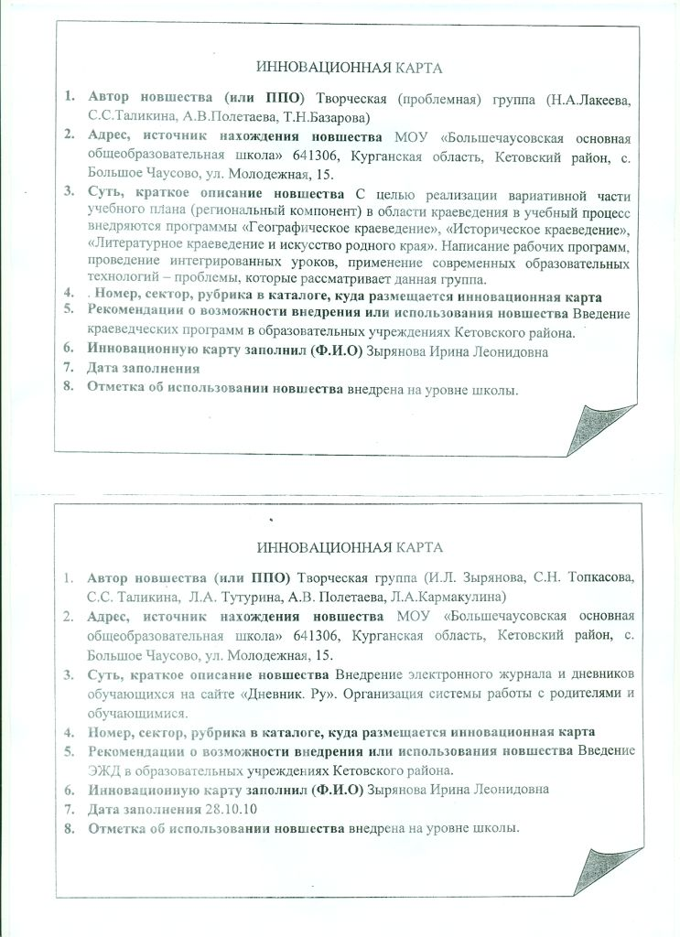

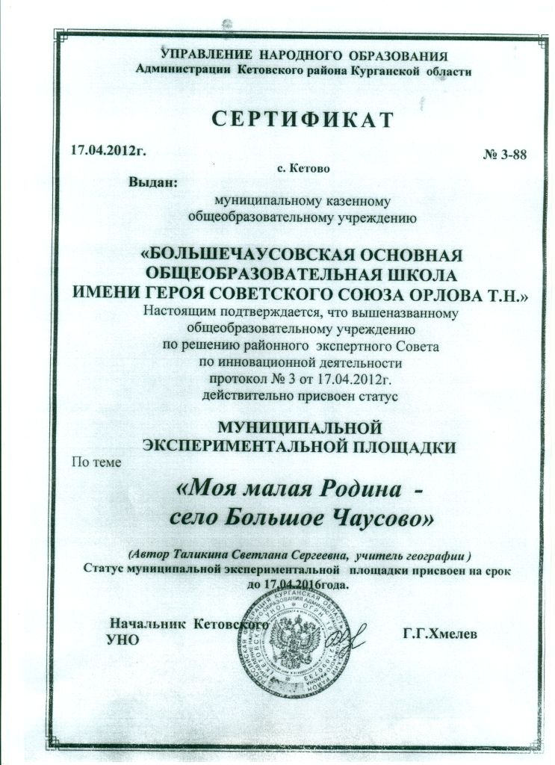

Показатель 6.2. Результаты участия в экспертизе и мониторинге
(за последние 5 лет).

год | Вид экспертной деятельности
2009 | Экспертная проверка преподавания русского языка  при аккредитации МОУ «Большераковская основная общеобразовательная школа»
2010 | Эксперт у аттестуемой Головченко Оксаны Федоровны (Колтошовская СОШ)
2010 | Чтение текста для части 1(С1) – изложение на экзамене (ГИА)
2010 | Проверка части 1(С1) и части 3(С2.1 и С2.2) экзаменационных работ (ГИА)
2009, 2010 | Эксперт на районной олимпиаде по русскому языку

СПРАВКА
по итогам экспертной проверки преподавания русского языка
при аккредитации МОУ «Большераковская основная общеобразовательная школа»
Цель:
1. установить степень исполнения ОУ требований государственных образовательных стандартов при организации обучения по образовательным программам соответствующего уровня и направленности в части обязательного минимума содержания основных образовательных программ; максимального объема учебной нагрузки обучающихся; полноты выполнения основных образовательных программ – на основе экспертизы учебных планов, учебных программ, расписания учебных занятий, классных журналов;
2. установить соответствие содержания, уровня и качества подготовки выпускников ОУ требованиям государственных образовательных стандартов – на основе результатов итоговой аттестации, выполнения контрольных работ, тестовых заданий и других квалификационных работ.

Проверяющий: А.В. Полетаева учитель русского языка и литературы первой категории
Ф.И.О. Должность
Дата проверки 2009

Объект: МОУ «Большераковская основная общеобразовательная школа» Кетовского района.

ВЫВОДЫ

Обучение по предмету русский язык в 9 классе ведется по образовательной программе на основе примерной программы Ладыженской Т.А., Баранова М.Т., по учебнику авторов Баранова М.Т., Ладыженской Т.А.
По учебному плану на предмет русский язык отведено следующее количество часов в неделю
Класс | 5 | 6 | 7 | 8 | 9
Кол-во часов | 6 | 5 | 5 | 3 | 2

что соответствует базисному учебному плану. Образовательная программа по предмету в течение 3-х лет реализуется на 100% . Работа по развитию речи реализована на момент проверки на 100%. Учитель по предмету в 9 классе Н.Н. Корболина имеет среднее специальное образование (педагогическое училище г. Куртамыша), первую квалификационную категорию, специальность по диплому учитель начальных классов, воспитатель ГПД. Курсы переподготовки в ИПК и ПРО в 2007г. «Филология». Учится заочно на 4-м курсе КГУ по специальности «Социология».
Информационно-техническое обеспечение образовательного процесса по предмету: обеспеченность учебниками – 100%; картографической продукцией - частично.
Обязательный минимум содержания образовательной программы по предмету, максимальный объем учебной нагрузки обучающихся, полнота выполнения образовательной программы, информационно-техническое и кадровое обеспечение находятся на допустимом уровне.

Результаты итоговой аттестации учащихся 9-х классов по предмету за последние 3 года.
Учебный год | Общая успеваемость, % |  | Качественная успеваемость, %
 | По школе | По району | По школе | По району
2006-2007 | 100 | 99,8 | 12,5 | 37,6
2007-2008 | 100 | 98,6 | 58 | 32/42,6
2008-2009 | 100 |  | 27

Результаты экспертизы, проведенной в 9 классе в ноябре 2009 года.
Обучающихся в классе | Писали | «5» | «4» | «3» | «2» | Выполнение | качество | Средний балл
5 | 4 | 0 | 1 | 2 | 1 | 75% | 25% | 3

Учитель Корболина Н.Н.

Результаты контрольной работы, проведенной учителем в 9 классе в конце I четверти 2009-2010 учебного года.
Обучающихся в классе | писали | «5» | «4» | «3» | «2» | выполнение | Качество | Средний балл
5 | 5 | 0 | 2 | 3 | 0 | 100% | 40% | 3,8

Знания учащихся II ступени обучения по русскому языку находятся на допустимом уровне. Таким образом, содержание, уровень и качество подготовки обучающихся по русскому языку на II ступени обучения соответствуют предъявляемым требованиям.

